День осеннего именинника
Подготовила и провела классный руководитель 8 класа:
Искуменко С .Г.

Сегодня, для маленьких и взрослых
Для худеньких и толстых
Послушных, непослушных
Весёленьких и грустных
Наше прекрасное развлечение
Под названьем «День рождение»!
Это чудно и забавно
Именинников вперёд
Пропусти честной народ!
(выходят именинники)
Всех, кто осенью родился
Будем дружно поздравлять
Вы, ребята, не зевайте,
Хором вместе помогайте.
Вы согласны? – Да-да-да!
Не согласны? – Нет-нет-нет!
Ведущий:
С днём рожденья поздравляем?
Дети: Да-да-да!
И конечно же желаем…
Да-да-да!
Вырастать : -------------------------------------------------- больше?
Да-да-да!
Непременно быть потолще?
Нет-нет-нет!
Быть красивым, добрым, милым?
Да-да-да!
И крикливым, и драчливым?
Нет-нет-нет!
Чтобы мамочка любила?
Да-да-да!
Ремешком почаще била?
Нет-нет-нет!
Ладно! Чтоб конфетами кормила?
Да-да-да!
Может, хватит поздравлять?
В игры нам пора играть!
Да-да-да!.
Мы вас поздравляем, желаем вам: расти здоровыми, крепкими, умными, слушаться родителей и меня, вашу учительницу, и учиться на "4" и "5".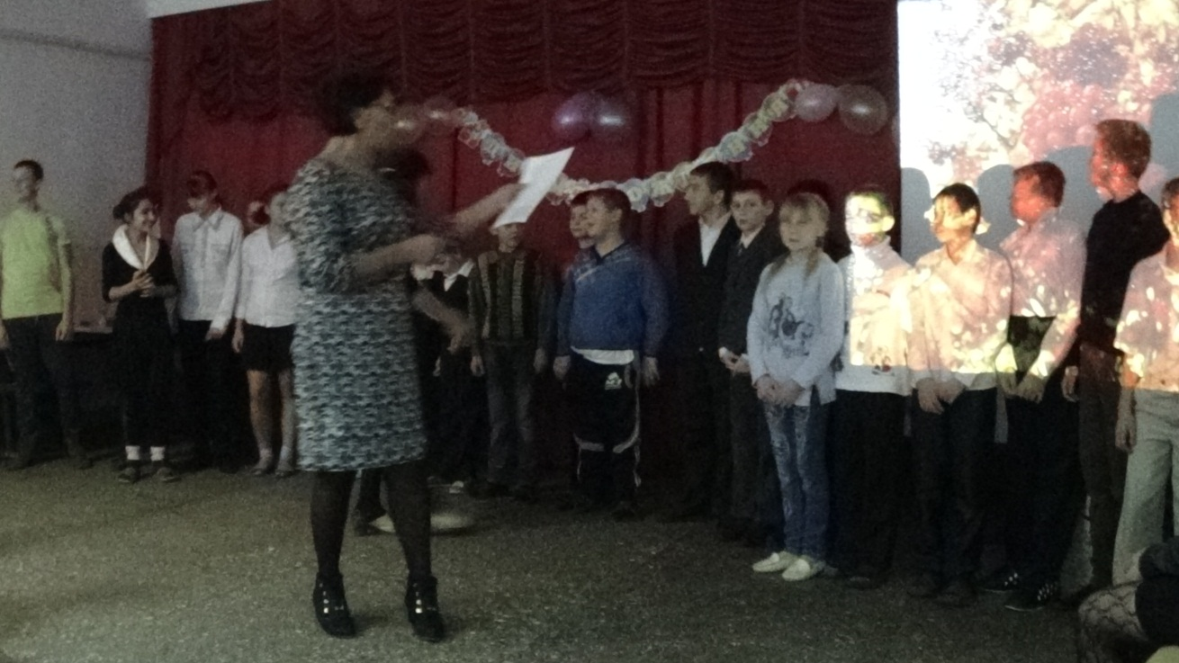
Сейчас, вместо традиционного каравая, мы испечём для наших именинников – необыкновенный торт. Возьмитесь все за руки, чтобы получилась длинная цепочка. Именинники становитесь первыми, будете печь наш пирог.
Игра «Торт»
Правила игры: По сигналу именинники, стоящие первыми в цепочке, начинают поворачиваться вокруг себя, накручивая всю цепочку. Когда вся цепочка накрутится, следует остановиться.
Вот какой торт получился! С какой же начинкой будет наш торт?
(Дети высказывают свои предложения)
А чего не хватает на именинном торте? (свечек)
Давайте поднимем руки вверх. Вот какой замечательный получился торт.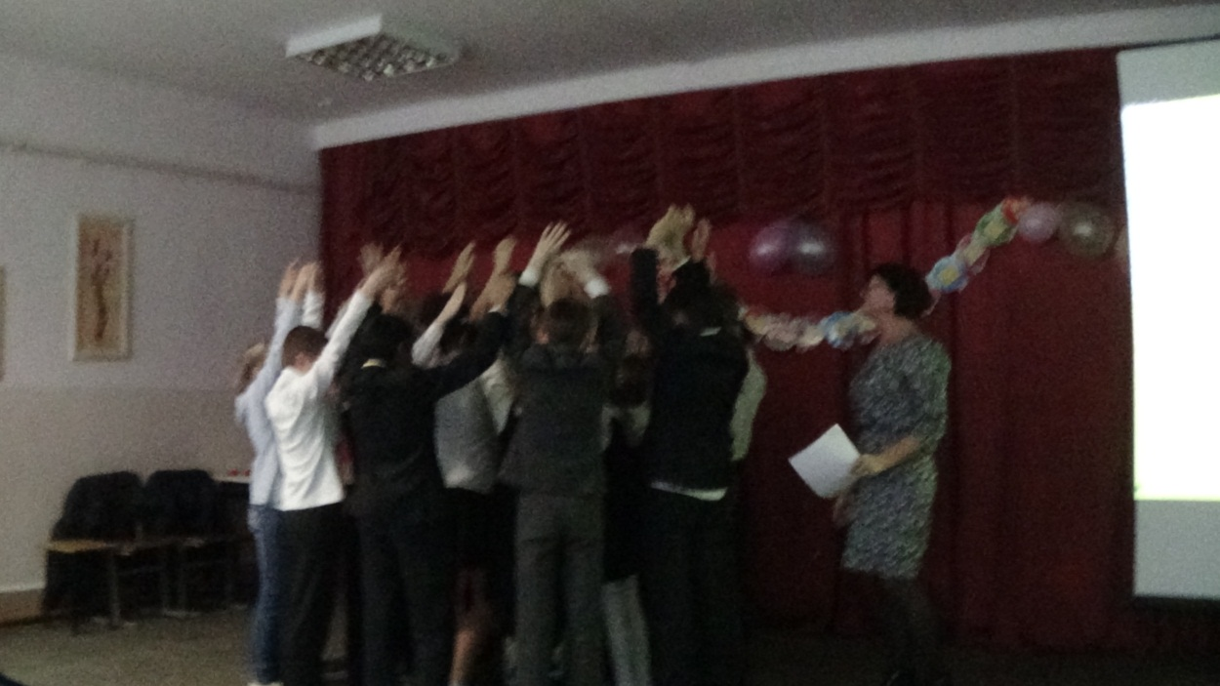

Вопросы-шутки.
- Сколько крыльев у блохи? (У неё нет крыльев.)
- Летели три страуса, охотник убил одного. Сколько осталось? (Страусы не летают.)
- Что это такое: из неё берёшь, а она больше становится? (Яма.)
- Какой рукой лучше мешать сахар в стакане с чаем? (Ложкой.)
- У бабушки жили внук Федор, пёс Шарик, кот Вася. Сколько внуков у бабушки? (Один.)
Игры
- Алфавитные подарки
За столом по очереди дети называют подарки именинникам на загаданную ведущим букву.
- Баба-Яга
Необходимо: ведро, швабра
Игра эстафетная. В качестве ступы используется простое ведро, в качестве метлы - швабра. Участник встает одной ногой в ведро, другая остается на земле. Одной рукой он держит ведро за ручку, а в другой руке - швабру. В таком положении необходимо пройти всю дистанцию и передать ступу и метлу следующему.
- Пожарные
Необходимо: куртки, стулья
Выверните рукава двух курток и повесьте их на спинки стульев. Стулья поставьте на расстоянии одного метра спинками друг к другу. Под стульями положите веревочку длиной в два метра. Оба участника стоят у своих стульев. По сигналу они должны взять куртки, вывернуть рукава, надеть, застегнуть все пуговицы. Потом обежать вокруг стула соперника, сесть на свой стул и дернуть за веревочку.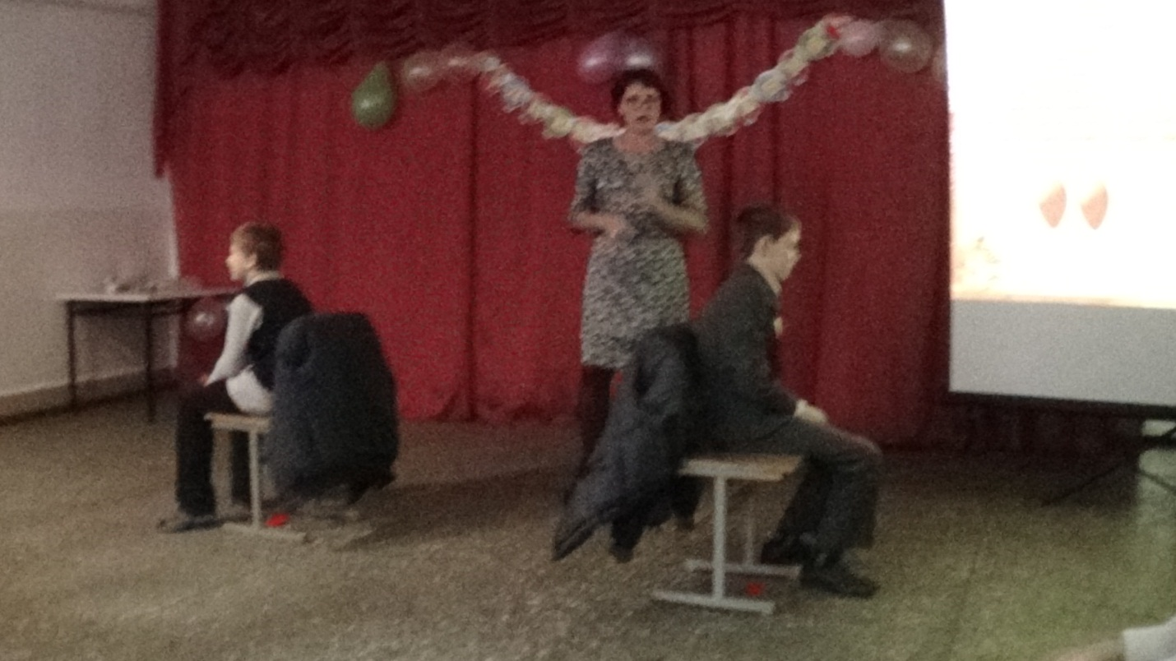
- Градусник
Необходимо: бутафорский градусник
Без помощи рук обе команды на скорость передают бутафорский градусник так, чтобы он обязательно находился под левой рукой.
- Найди САНДАЛИЮ.
Команды выстраиваются в колонны, расположенные на одной линии, предварительно разувшись. После того, как команды построятся, вожатый собирает всю обувь ребят, сваливает её в кучу и перемешивает. "Это небольшая весёлая эстафета. Сейчас по очереди каждый из участников должен подбежать к этой куче, обуться в свою обувь и в обуви добежать до своей команды, передав эстафету следующему. Выигрывают умеющие быстро обуваться!"
- Модница
На двух столиках лежат по сумочке, бусам, клипсам, помаде и зеркальцу. Играющих двое. По сигналу нужно надеть бусы, клипсы, накрасить губы взять сумочку и добежать до противоположной стены зала. Выигрывает тот, кто быстрее справился с заданием.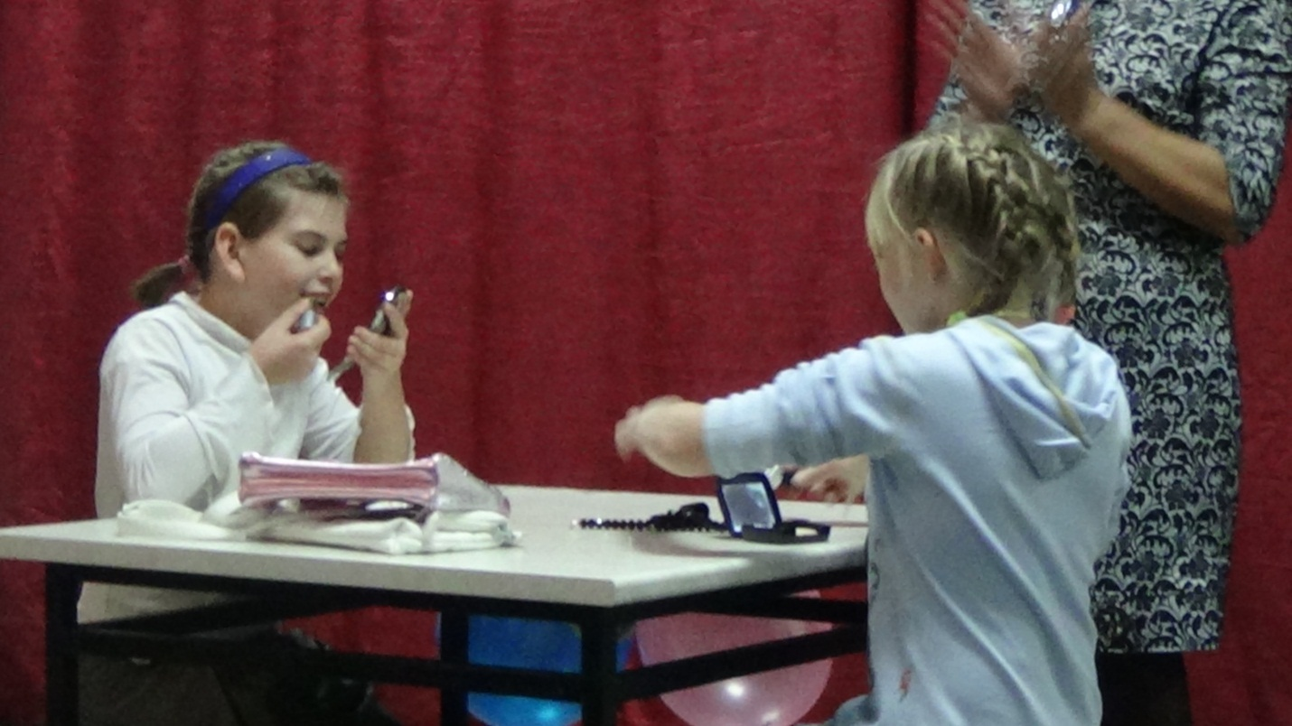
- Смотайте шнур
На середине шнура завязывают узелок, а к концам прикрепляют по простому карандашу. Нужно намотать свою часть шнура на карандаш. Кто быстрее дойдет до узелка - победитель. Вместо шнура можно взять толстую нитку.
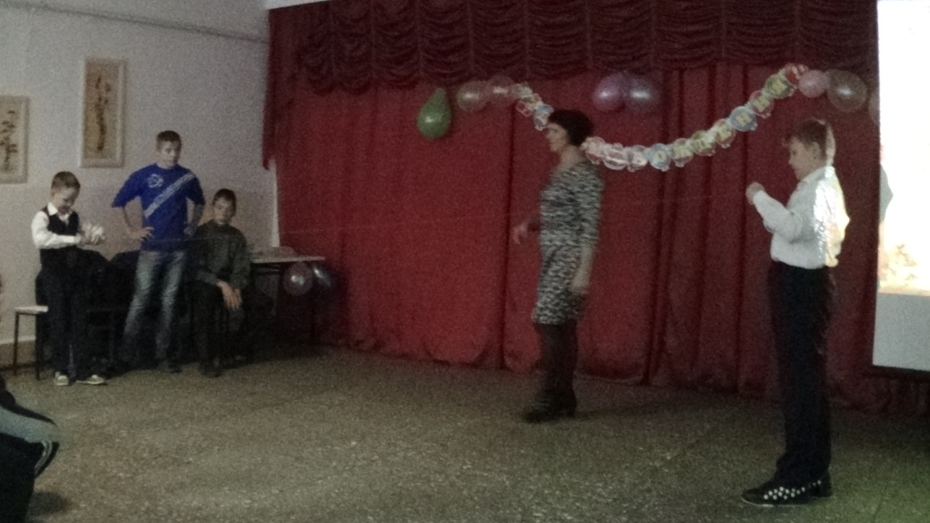
Конкурсная программа
1 задание. «Генеральная уборка»
(Натираем пол – 2 листа белой бумаги, наступают на них и тянут за собой и т.д. следующие игрокииста белой бумаги, наступают на них и тянут за собой и т.д. у, начинают поворачиваться вокруг себя, накручивая всё\ю цепочку)
2 задание. «Накрываем праздничный стол»
(Кто быстрее отнесёт в ложке картофель)
3 задание. «Спешим на день рожденье»
(бег наперегонки с воздушным шариком)
4 задание. «Подарок имениннику»
(каждая команда берет обёрточную бумагу, ленточки, шарики и красиво оборачивает подарок)
игра «Разноцветные конфетки»
(на тарелочке лежат «конфетки», в них завёрнуты записки, каждый именинник подходит по очереди, разворачивает конфетку и читает)
- «Есть подарок всех чудесней
Он зовётся дружной песней»
(дети исполняют песню по выбору)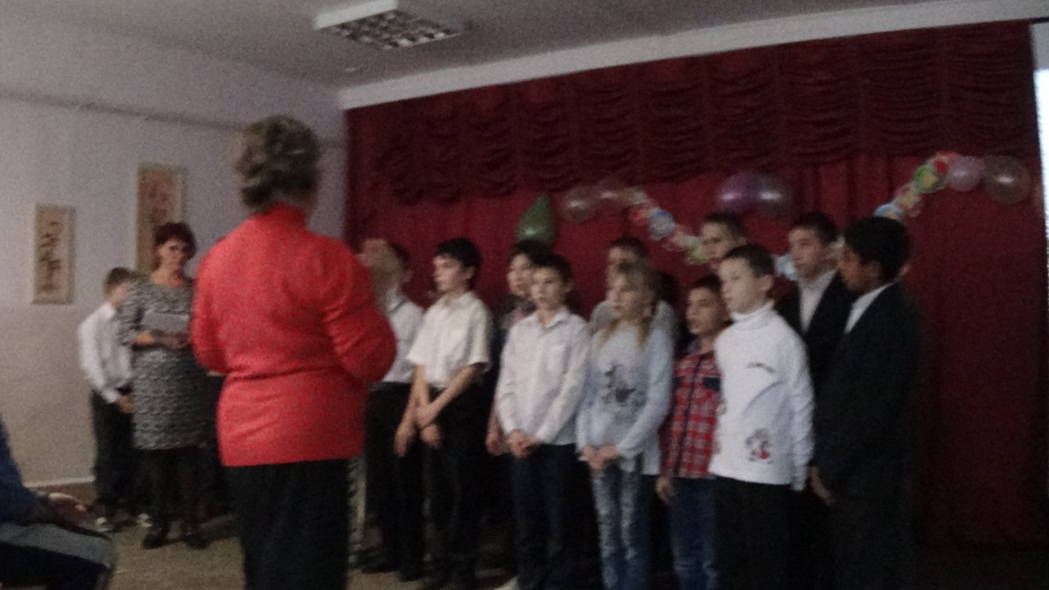
- «Без танца весёлого праздник не ярок
Вам мы подарим наш танец в подарок».
(Дети танцуют под весёлую музыку)
- «Ждут вас всех сейчас ребятки, интересные загадки»
(К именинникам )
-А вы знаете, какой ваш Знак Зодиака?
С 23августа по 22 сентября – Дева
Девы славятся по праву
Ласковым и добрым нравом.
Всех милей, добрей и краше.
Всех счастливей Дева наша!
С 23 сентября по 22 октября – Весы
Наша деточка Весы
Удивительной красы
Как весы всегда будь точен
Справедлив и честен очень!
С 23 октября по 21 ноября – Скорпион
Скорпион ты, но не страшный.
Милый, славный и домашний.
Вырастай наш «Скорпиоша».
Умным, добрым и хорошим!
Как солнечный день
Как чудесная сказка
Пусть жизнь ваша будет
Всё время прекрасна!
Будьте хорошими,
Будьте красивыми,
Будьте весёлыми
Добрыми, милыми.
Чтоб счастье и радость в улыбке светились.
Чтоб все пожелания осуществились!!!!
Долгожданное чаепитие, дискотека.

